XG015 浊度分析仪
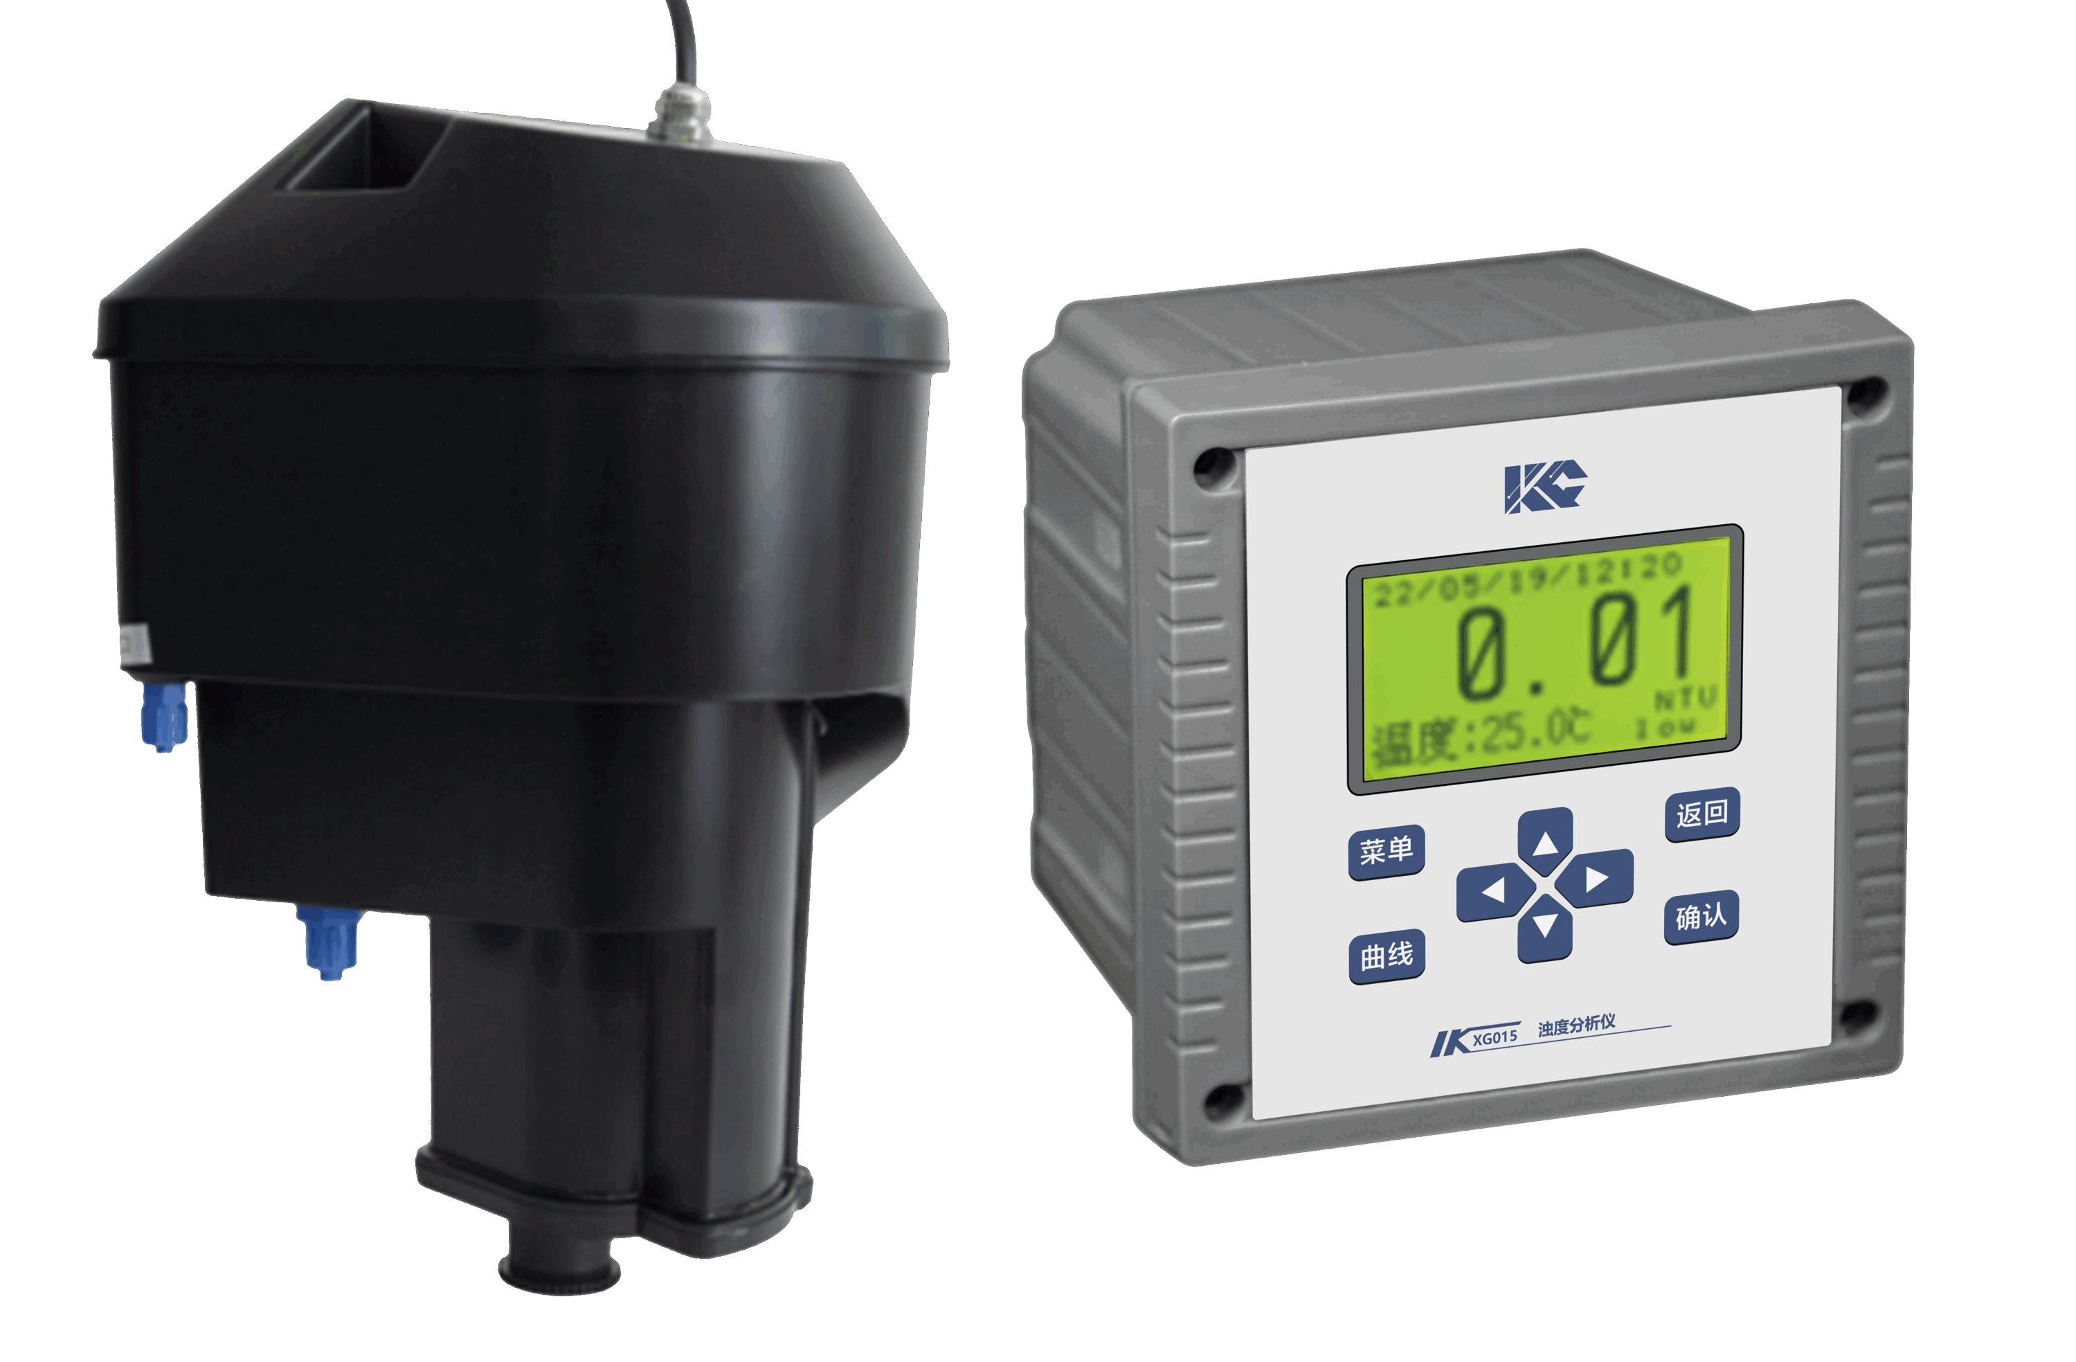

XG015型 浊度分析仪是我公司新一代高智能型水质在线浊度分析仪。仪器通过把光源发出的平行光引导向下进入传感器中的水样，光线被水样中的悬浮颗粒物散射，与入射角成90度的散射光被㓎没在水样中的硅光电池接收器接收，通过计算90度散射光与入射光束之间的关系获得水样的浊度值。可广泛应用于电力、化工、冶金、环保、制药、半导体和自来水等行业溶液中浊度的连续监测。
主要特点
- 采用散射光/透射光比值取代散射光，量程范围内具有良好的线性关系，维护简单
- 仪器采用高精度A/D转换和单片机微处理技术，高性能，低功耗
- 主板采用贴片工艺及高集成度隔离电路设计，抗干扰性能好，稳定耐用
- 标准输出信号类型可选，两组继电器控制开关报警可任意设定
- 数据循环存储功能，自动清除溢出数据，操作方便，查询简单
- 采用128×64点阵液晶显示，中文显示，易于理解，便于操作
- 防护等级IP65，适宜户外使用
技术指标
显 示 ： 128×64点阵液晶，中文显示
量程范围 ：（0.01～100）NTU
精 确 度 ： 0.01～40 NTU时为读数的±2% 或 ±0.015NTU（不包含40NTU），取大者；
40～100NTU 为读数的±5%
分 辨 率 ： 0.01NTU
重 复 性 ： ≤1%
响应时间 ： T90＜1min (25℃)
水样温度 ：（5～60）℃
环境温度 ：（0～45）℃
水样流速 ： 300mL/min ≤ X ≤ 700mL/min
环境湿度 ： ≤ 85%RH(无冷凝)
流通处管件：进样口：1/4NPT
排放口：1/2NPT
电极电缆长度：3m
储运温度 ：（-25～65）℃ （不包括电极,电极要高于0℃）
供电电源 ： AC220V±10% 50Hz±10%
功 率 ： ≤15W
防护等级 ： IP65
电流隔离输出：0～10mA、0～20mA、4～20mA 任选；负载≤750Ω
报警继电器： 2个常开点任意设定，AC220V/3A DC30V/3A
掉电保存 ： ＞10年
外形尺寸 ： 145 mm（宽）×120 mm（深）×145mm（高）
开孔尺寸 ： 138 mm×138 mm
重 量 ： 0.63kg

